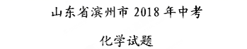
可能用到的相对原子质量： H-1 C-12 O-16 Na -23 Mg-24 Cl-35.5 Fe-56
一、选择题（本大题包括16小题。每小题3分，共48分。每小题只有一个选项符合题意。）
1、化学使世界变得绚丽多彩。生活中的下列变化没有化学变化发生的是
A.节日燃放焰火 B.木炭烤熟食物 C.西瓜榨成西瓜汁 D.檀树皮制成宣
2、绿水青山就是金山银山， 要保护好绿水青山，下列做法合理的是
A.森林着火时，将火焰蔓延线路前的小片树林砍掉
B.我国地域面积广阔，林木可以随意砍伐
C.将塑料袋、矿泉水瓶等随手丢弃河道中
D.随身携带打火机进入泰山旅游景区
3、事物的宏观表象是由其微观性质决定的。下列事实及对这些事实的解释中，二者不相符的是
A.成熟的菠萝会散发出浓浓的香味，说明分子在不断地运动
B.水沸腾时能掀开壶盖，说明分子的大小随温度升高而增大
C.50mL水和50mL酒精混合后总体积小于100mL，说明分子间有间隔
D.湿衣服晾在太阳晒着的地方干得快，说明分子的运动速率与温度有关
4、2018年6月5日是“世界环境日”，我国的主题是“美丽中国，我是行动者” 为使我们的天更蓝，地更绿，水更清，下列做法正确的是
A.推广使用一次性木筷，减少疾病传染
B.焚烧田间秸秆，使草木灰返田增加土壤肥力
C.出行尽量步行、骑自行车成乘公交车。减少使用私家车
D.大力发展火力发电，满足工业发展用电需求
5、下表列出了部分元素原子结构示意图。下列叙述错误的是
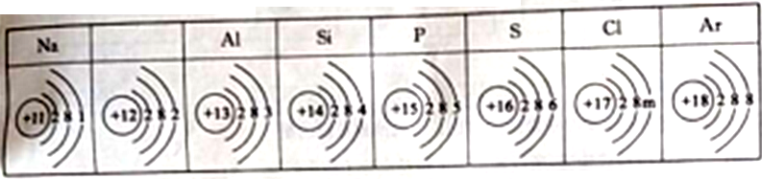
A.在不显电性的情况下，表中m的值为7
B.如果失去第三层电子，上表空格内的微粒符号可表示为Mg²⁺
C.上表中所列元素在元素周期表中属于同一周期
D.钠原子在化学反应中易得电子
6、水是生命之源，是人类生产生活中不可缺少的物质。下列有关水的说法正确的是
A.水的天然循环主要是通过化学变化完成的
B.活性炭可以吸附黄泥水中的泥沙
C.通过过滤操作可以把硝酸钾从它的水溶液中分离出来
D.天然水的人工净化过程中，通过蒸馏操作得到的水是纯净物
7、图示分析法是化学学习的一种重要方法，下列图示分析正确的是
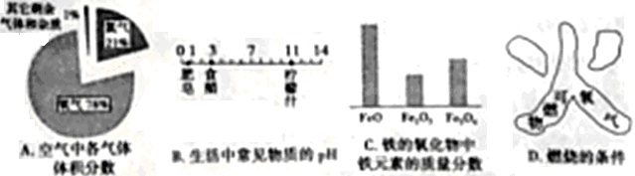
8、学好化学可以用化学知识解决生产、生产中的问题。用你所学的化学知识判断，下列说法中正确的是
A.用明矾可以鉴别硬水和软水 B.动植物体的腐烂属于缓慢氧化
C.霉变的食物蒸煮后可以继续食用 D.消毒用的碘酒中酒精是溶质、碘是溶剂
9、电解水的过程可用下列图示表示，粒子运动变化的先后顺序是
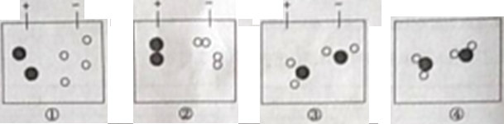
A.①②③④ B.①②④③ C. ④③①② D. ④①②③
10、归纳推理是化学学习中常用的方法。下列机理正确的是
A.分子可以构成物质，所以物质一定都是由分子构成的
B.单质只含有一种元素，所以含一种元素的物质都是单质
C.碱的溶液能使无色酚酞试液变红，所以能使无色酚酞试液变红的一定是碱的溶液
D.点燃可燃性气体有可能引发爆炸，所以点燃可燃性气体前一定要先检验气体纯度
11、小芳在配制一定溶质质量分数的氯化钠溶液时，没有按照正确的称量氯化钠。量取水的操作规程进行操作（图示为小芳操作时的读数，其它操作都正确）。小芳实际配制的氯化钠溶液的溶质质量分数(水的密度为1g/cm³)约为
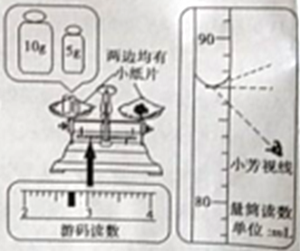
A.12.4% B.17.2% C.16.9% D.12.5%
12、实验探究需要仔细观察。对下列实验观象描述正确的是
A.杷氯化铵固体和熟石灰混合研磨，有无色无味气体产生
B.将用砂纸打磨过的铁丝伸入盛有氧气的集气瓶中，无明显现象
C.把适量的硝酸铵固体加入一定量水中，溶液温度明显上升
D.红磷在空气中燃烧，产生大量的白色烟雾
13、利用生活中的废弃材料来做家庭小实验，其乐无穷！小美同学设计了如图所示的装置（a、d为浸有紫色石蕊试液的湿润棉花，b、c为用紫色石蕊试液浸过的干燥棉花。垂直固定装璃管的装置末画出）来探究二氧化碳的制取和性质。下列关于该实验装置的叙述不正确的是
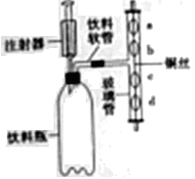
A.通过推压性注射器活塞，可以控制进入饮料瓶内液体的量
B.利用该装置制取二氧化碳时注射器内的液体可为稀硫酸
C.利用该装置可验证二氧化碳的密度比空气大及二氧化碳能与水发生反应
D.该装置的左半部也可用于制取氧气
14、下列实验能够直接用于验证质量守恒定律的是
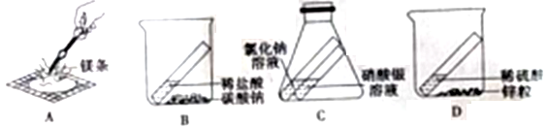
15、欲除去下列物质中的少量杂质，所用试剂及方法不正确的是
序号 | 混合物 | 除杂试剂与方法
A | 氧气中混有少量水蒸气 | 通过浓硫酸干燥
B | 氯化钾溶液中混有少量的碳酸钾 | 加入适量氯化钙溶液，过滤
C | 二氧化碳中混有少量一氧化碳 | 通过灼热的氧化铜
D | 氧化钙中混有少量碳酸钙 | 加水溶解，过滤
A.A B.B C.C D.D
16、把等质量的X、Y、Z、M四种金属分别加入到等质量、等质量分数的足量稀盐酸中（反应关系如图甲），把金属M加入到足量的Y(NO₃)₂溶液中（反应关系如图乙）。据此判断四种金属的活动性顺序为
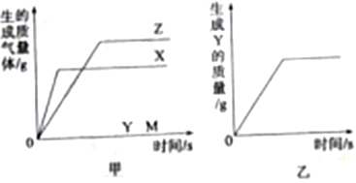
A.X>Z>M>Y B.Y>M>Z>X C. X>Z>Y >M D. Z>X>M>Y
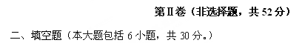
17、（5分）化学用语是学习化学的重要工具。请按要求用化学用语填空：
（1）2个铜原子___________。
（2）5个氢氧根离子______________。
（3）最理想能源的气体单质_________________。
（4）氧化铝中铝元素的化合价为+3价________。
（5）可用于人工降雨的干冰______________。
18、（5分）生活处处有化学，请联系学过的化学知识。回答下列问题：
（1）包饺子的食材有面粉、韭草、瘦肉、植物油、食盐等。其中富含糖类的是_________。
（2）人体缺____元素能导致儿童发育不良或佝偻病，老年人会导致骨质疏松。
（3）加了洗涤剂的水能除去衣服上的油污，是利用了洗涤剂的__________作用。
（4）铁锅容易生锈的主要原因是铁与空气中的________、水蒸气发生了化学反应。
（5）玻璃杯、塑料盆、不锈钢餐具等是生活中常见的日用品，其中属于有机合成材料制成的是____________.
19、（5分）走进化学变化的微观世界，在“宏观一微观一符号”之间建立联系，有利于我们进一步认识化学变化，下图是某化学变化的微观示意图，请根据图示回答下列问题：
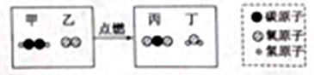
（1）乙物质在通常状况下是一种气体，要制取一瓶该气体可选用的收集方法是_______(任写一种）。
（2）甲物质中碳、氢元素的质量比为____________。
（3）关于该反应的下列说法中不正确的是________。
A.反应前后元素的种类不变。
B.反应前后原子个数不变，分子个数也没有变化。
C.反应前后各元素的质量都没有发生变化。
D.反应前后物质的种类没有改变。
（4）请写出该反应的化学方程式__________________________。
20、（4分）建造“辽宁”舰需要大量的金属钛，钛因其密度小，熔点高、常温下酸碱，耐腐蚀等优良性能，被誉为“未来金属”。工业上以钛铁矿（主要成分为钛酸亚铁，FeTiO₃）为原料生产钛，其主要工艺流程如下图所示：
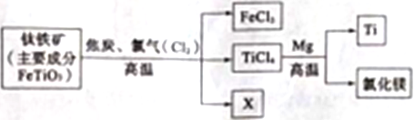
请写出上述工艺流程中镁在高温下与TiCl₄反应生成Ti和氯化镁的化学方程式_________________________。其基本反应类型是___________________。图中X是一种极易与人体血液中血红蛋白结合的有毒气体，该气体的化学式为_________________。
21、（4分）右图是A、B、C三种固体物质的溶解度曲线，请根据图示回答：
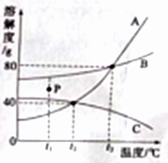
（1）t₂℃时，将60gB物质加入到50g水中，充分搅拌后，所得溶液的质量是_________g。
（2）图中P点所表示的B物质的溶液为_________（填“饱和”或“不饱和”）溶液，欲将t₁℃时C物质的不饱和溶液变为饱和溶液，可采用的方法是__________（任写一种）。
（3）将t₂℃时A、B、C三种物质的饱和溶液分别升温到t₃℃（忽略水的蒸发），三种溶液的溶质质量分数由大到小的顺序是___________________。
22、（7分）某固体物质可能含有氯化钾、硫酸铜、氢氧化钠、硝酸镁，硫酸钠中的一种或几种，为鉴定它们，做如下实验：
（1）将该固体物质全部溶解于水中，得到无色溶液a。
（2）取少量a溶液于试管中，向其中滴加少量硫酸铁溶液，产生红褐色沉淀
（3）另取少量a溶液于试管中，向其中滴加少量的硝酸钡溶液，产生白色沉淀
据此推断，该固体物质中一定含有（以下写化学式，下同）____________，一定不含有可能含有_____________。请写出步骤（2）中发生反应的化学方程式，步骤（3）中发生反应的化学方程式__________________________。
三、实验题（本大题包括2小题，共12分）
23、（4分）请根据提供的仪器，回答下列问题：
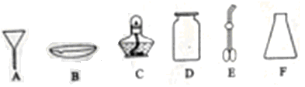
（1）用于收集或储存少量气体的仪器是_______（填字母序号）
（2）加热时需垫上石棉网的仪器是__________（填字母序号）
（3）用加热的方法使氯化钠从其饱和溶液中晶析出时，应将氯化钠溶液放在______（填仪器名称）中加热。
（4）做“木炭在氧气中燃烧”实验时夹持木炭需要用到的仪器是______（填仪器名称）。
24、（8分）酸和碱能发生中和反应，它在日常生活和工农业生产中有着广泛的应用，右图表示盐酸和氢氧化钠溶液发生反应时烧杯中溶液的pH随加入液体体积的变化曲线及相关的实验操作，请从中获取信息，回答下列问题
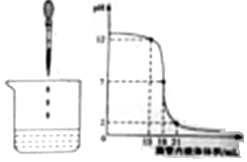
（1）①烧杯中盛放的是_________溶液。
②曲线上坐标为（18，7）的点所表示的意义_______________。
③曲线上坐标为（15，12）的点表示的溶液中的微粒有______________（用化学用语表示）。
（2）小明完成上述实验几天后发现，忘记盖上盛放氢氧化钠溶液试剂瓶的瓶塞，请帮助小明完成如下实验方案来检验氢氧化钠溶液是否变质。
实验方案 | 实验步骤 | 实验现象 | 实验结论
方案一 | 取少量溶液于试管中，滴加几滴稀盐酸 | 没有气体产生。 | 没有变质
方案二 |  | _________________。 | 已经变质
- 请写出方案二中发生反应的化学方程式________________。
② 你认为方案一的实验设计是否正确？_______（填“正确”或“不正确”），请说明理由_______________。
四、计算题（本大题包括1小题，共10分）
25、（10分）镁在国产大飞机C-919”的制造中大显身手，小亮在实验室模拟“海水制镁”的原理来富集镁，他将25g氯化钠和氯化镁的固体混合物全部溶解于盛有70g水的烧杯中，然后向其中加入63.6g氢氧化钠溶液至恰好完全反应（图像如右），过滤，称量滤液质量为147g，求:
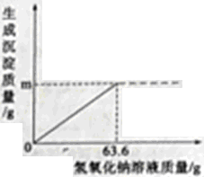
（1）图像中m＝_____g。
（2）滤液中溶质的质量分数是多少？
